Mi página web tiene un diseño minimalista monocromático. Al tener un diseño así, la página puede ser ampliada fácilmente y añadir nuevas características de manera relativamente simple.

**HEADER DE LA PÁGINA:**

1. Selector de región, moneda e idioma: Toda página de comercio internacional debe tener un selector de idioma y moneda, para adaptarse mejor al usuario.
2. Menú de productos: Permite filtrar entre productos para hombre, mujer, niño y accesorios.
3. Búsqueda y carrito de la compra: Permite buscar ítems y gestionar nuestra compra mediante el carrito.

**CUERPO PRINCIPAL DE LA PÁGINA:**

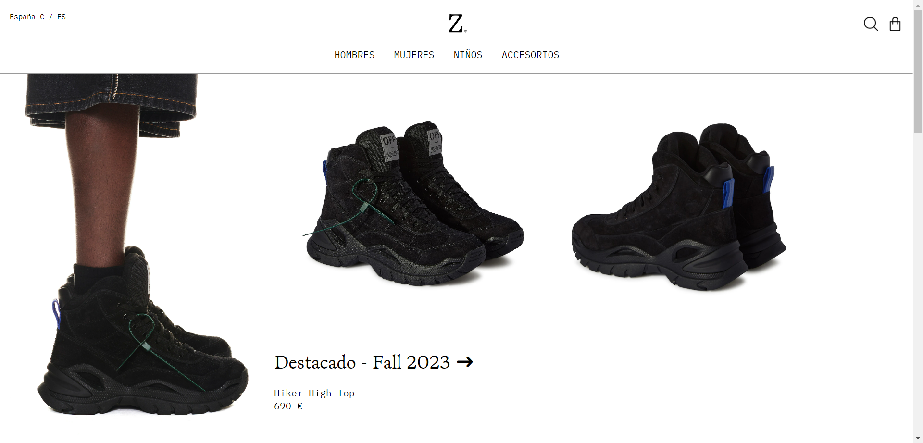

Como vista principal de la página, tenemos el producto destacado que nosotros elijamos poner. Este producto debe ser elegido estratégicamente ya que es lo primero que los clientes verán al entrar a la página.

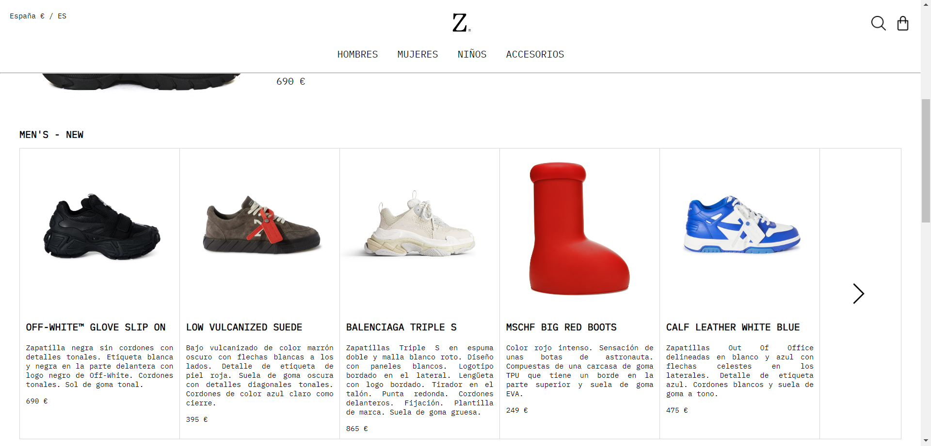

Al hacer scroll, tenemos los productos nuevos que hemos sacado en la página, tanto de hombres como de mujeres. Todos los productos tienen una imagen, una descripción y su precio. La intención de la flecha de la derecha es que al hacer click se muestren todos los objetos de la tienda para poder ser filtrados bajo los criterios que desee el cliente.

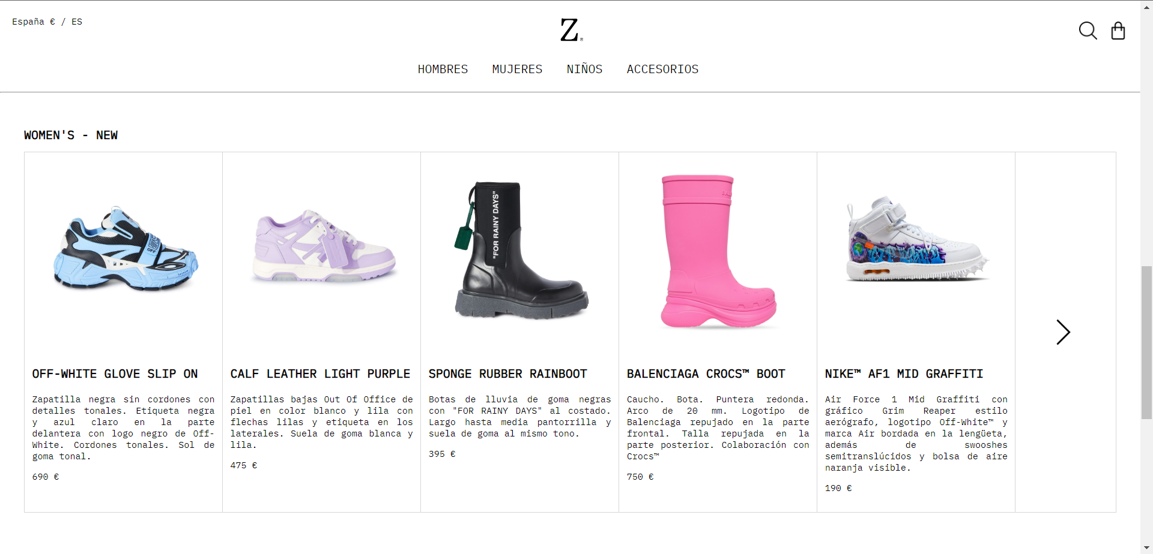

**FOOTER DE LA PÁGINA:**

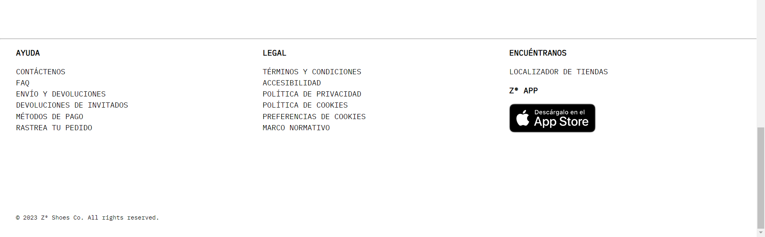

En el footer se encuentra la información legal de nuestra empresa, una sección de ayuda para el cliente y demás información que se vaya a implementar en el futuro.

**CONCLUSIÓN:**

Ya que esta página es solo un boceto de un proyecto más grande, tengo planeadas más funciones para implementarlas en el futuro:

* Más secciones de objetos nuevos.
* Página de filtrado de productos bajo x criterios.
* Búsqueda de objetos.
* Implementación real de carrito de compra.